暨南大学本科实验报告专用纸
课程名称 高级语言程序设计 成绩评定
实验项目名称 编程实验3 指导教师 张鑫源
实验项目编号 3 实验项目类型 实验地点
学生姓名 丁宁 学号 2019052854
学院 智能科学与工程 系 专业 信息安全
实验时间 2020 年 3 月18日 午～ 月 日 午 温度 ℃湿度
- 实验目的
学习
- 实验内容和要求
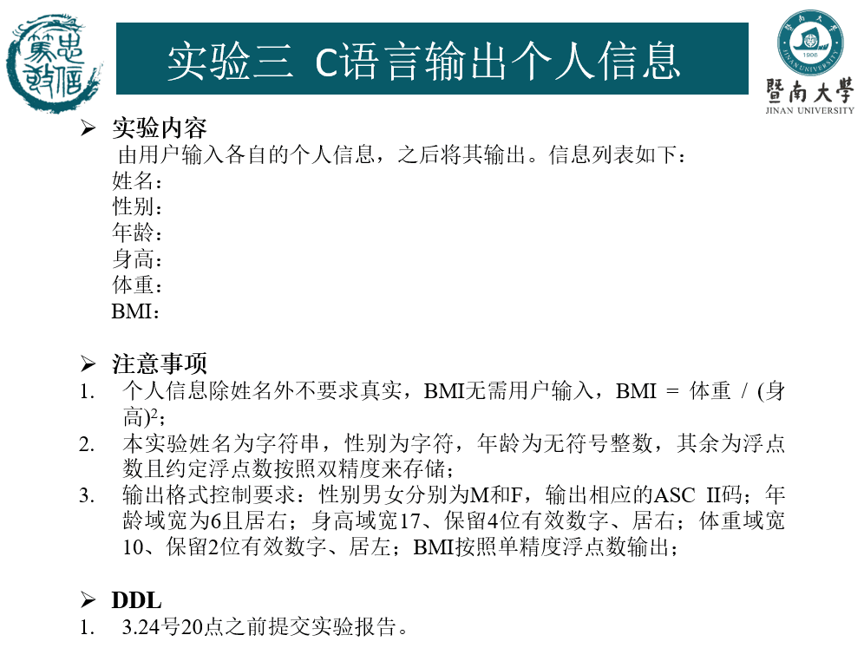
- 主要仪器设备
仪器：计算机
实验环境：Win10 + VS 2017
- 源程序
1个头文件：
Homework3.h:
#include <stdio.h>
#include <string.h>

void person_data_input_to_output() {
char name[10] = "张三";//姓名
char gender = 'M';//M是男性，F是女性
int age = 0;//单位：岁
double height = 1.8;//单位：m
double weight = 80;//单位：kg
double BMI = weight / (height * height);//BMI
printf("请按次序输入：姓名、性别（男为M，女为F）、年龄、身高、体重，每输入一次，按一次回车\n");
gets(name);
gender = getchar();
scanf("%d", &age);
scanf("%lf", &height);
scanf("%lf", &weight);
BMI = weight / (height * height);
printf("姓名：%s\n", name);
printf("性别：%d\n", gender);
printf("年龄：%6d\n", age);//域宽6
printf("身高：%17.4f\n", height);//域宽17，居右
printf("体重：%-10.2f\n", weight);//域宽10，居左
printf("BMI：%f\n", BMI);
}

Main.c文件：
#include <stdio.h>
#include "Homework3.h"
int main() {
person_data_input_to_output();
system("pause");
return 0;
}
- 实验步骤与调试
- Homework3程序中编写函数person_data_input_to_output（），定义六组数据，分别保存姓名、性别、年龄、身高、体重、BMI，并初始化：
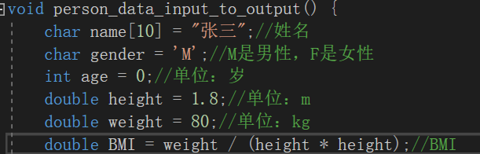
注释已写清楚，不再赘述。
- 检测输入：
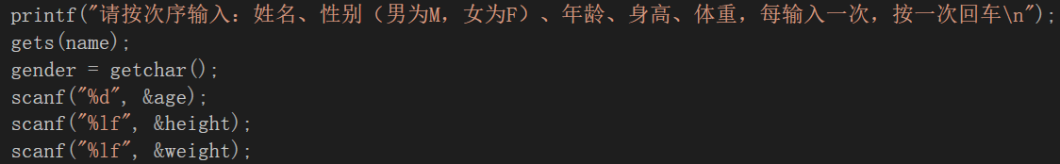
- 更新BMI数据：
- 打印数据：
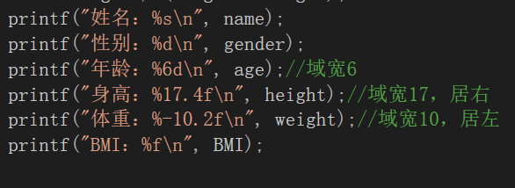
- 测试：
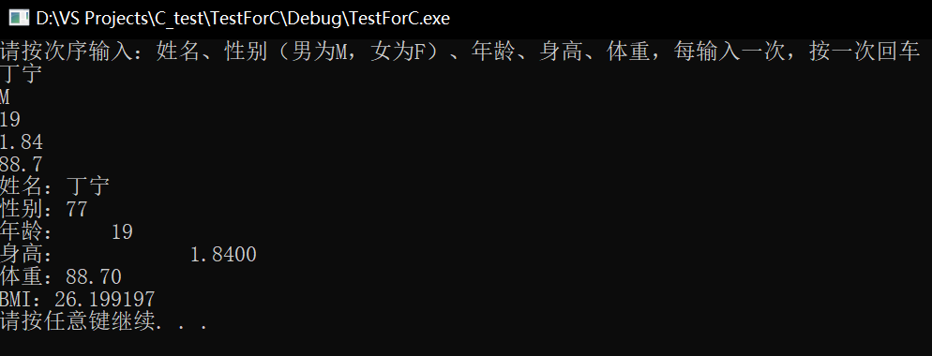
效果不错，结束。
暨南大学本科实验报告专用纸(附页)

